Chapitre 13 : Puissance en régime sinusoïdal
Le 1er TGV (Train à grande vitesse) a été mis en service en 1981. Depuis plus de 40 ans il n’a cessé d’évoluer mais le principe général reste le même : 2 motrices électriques encadrent des voitures pour former une rame rigide pouvant atteindre une vitesse de prés de 300 km/h.
Gros consommateur d’énergie électrique et très puissant, le TGV se doit d’en optimiser l’utilisation. D’abord alimentées en courant continu les lignes à grande vitesse sont aujourd’hui largement alimentées en courant alternatif.
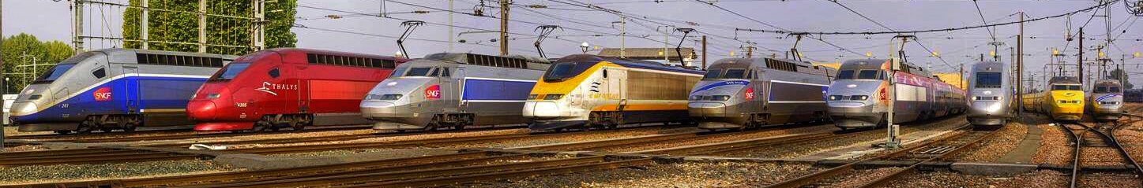 TGV Duplex – PBKA (Paris-Bruxelles-Amsterdam) – PSE (Paris-Sud-Est) – TMST (Paris-Londres) – Atlantique (Ouest) – Iris (surveillance du réseau) – POS (Paris – Allemagne du sud) – Postale – Réseau (Paris-Nord)
Quels sont les paramètres à prendre en compte pour optimiser le transport et l’utilisation de l’énergie en régime alternatif ?

Régime sinusoïdal
Le réseau électrique a pour but de connecter les lieux de production (centrale nucléaire, barrage hydroélectrique, ...) aux lieux de consommation (ligne de chemin de fer, habitation, …). La quasi-totalité du réseau électrique est mis sous tension alternative et il y circule donc une intensité alternative.
Du fait des comportements dits « inductifs » et « capacitifs » de certains composants électriques (transformateurs, moteurs, câbles longs et rapprochés…) l’intensité du courant électrique peut se retrouver décalée par rapport à la tension : on parle de déphasage courant-tension.
Nom | Bobines | Condensateurs | Résistances
Exemples | 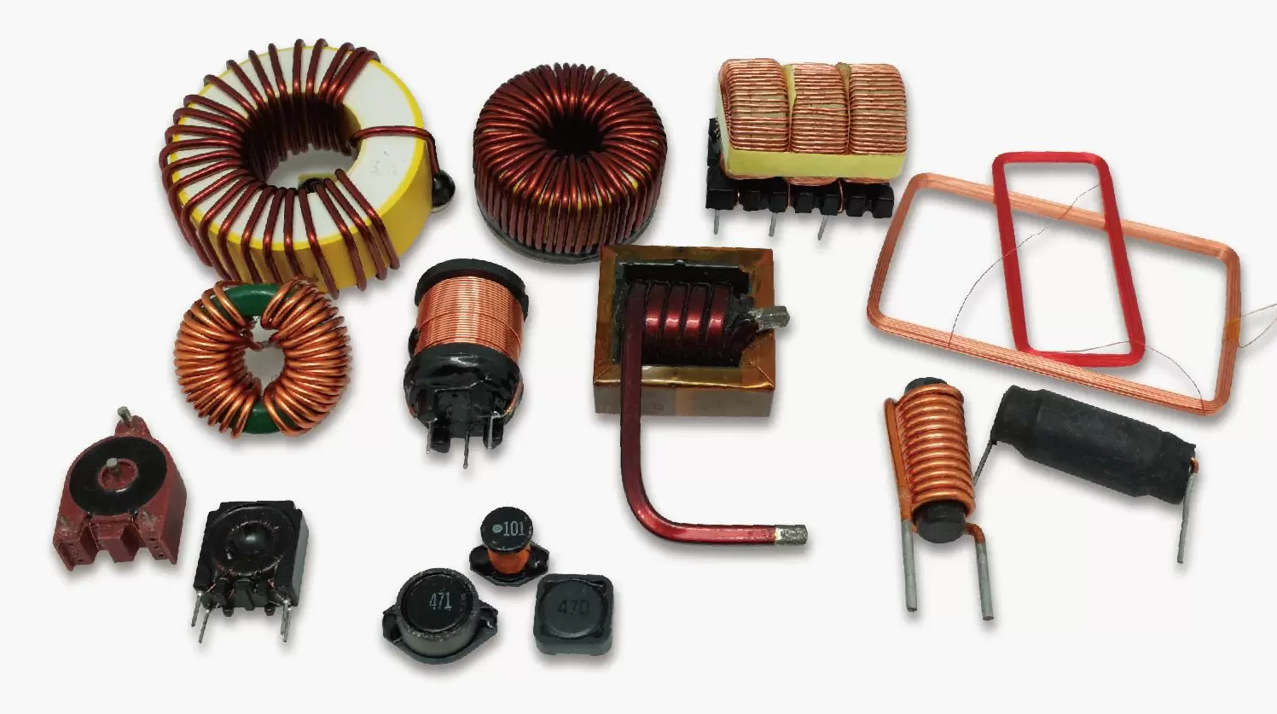 | 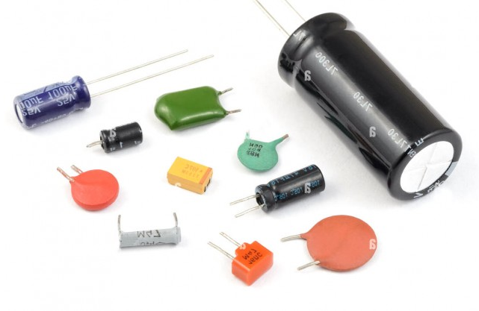 | 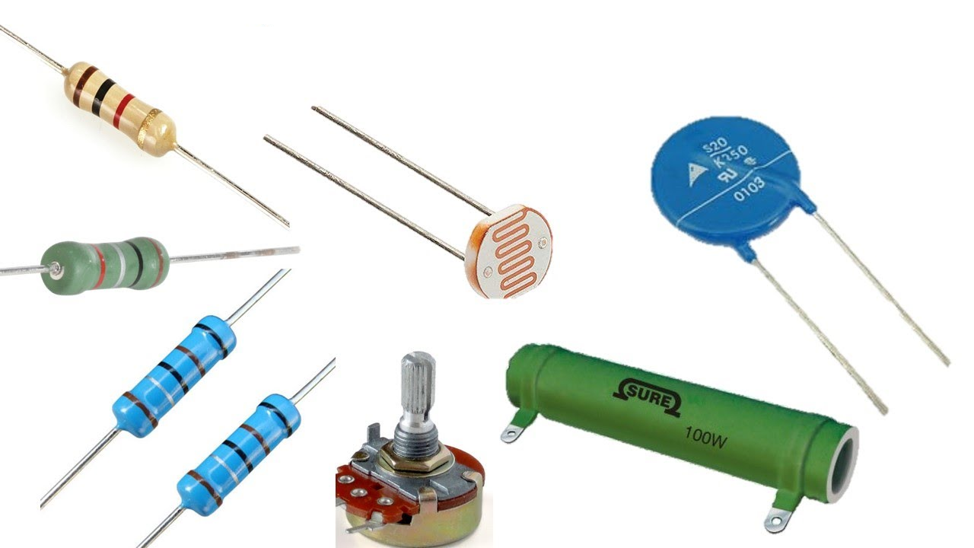
Effet | Inductif (déphasage) | Capacitif (déphasage) | Résistif (pas de déphasage)
Caractéristique | Inductance L  (en Henry H) | Capacité C  (en Farad F) | Résistance R  (en Ohm Ω)
Utilisation | Lissage de l’intensité, induction magnétique, filtrage, ... | Lissage de la tension, stockage d’énergie, filtrage, ... | Modulation de l’intensité ou de la tension, chauffage, ...
Appareils | Transformateur, moteurs, alternateurs, alimentations électriques, ... | Alimentations électriques, flashs, filtres analogiques, ... | Circuits électroniques divers

Considérons un composant électrique linéaire tel qu’une bobine, un condensateur ou une résistance ou tout autre composant modélisable par ces 3 composants de base.

En régime sinusoïdal un tel composant est alimenté par une tension :

Il est alors traversé par un courant d’intensité :

- f est la fréquence du signal est notée f (en Hz). Elle peut être calculée en mesurant la période T (en s) du signal puis via la relation:
On utilise parfois la pulsation en rad.s⁻¹
- U et I sont appelées tension efficace (en V) et intensité efficace (en A). Elles peuvent être calculées en mesurant les amplitudes U_{max} (en V) et I_{max} (en A) des sinusoïdes puis via les relations :
et
- φ est appelé déphasage courant-tension (en radian rad). Il peut être calculé en mesurant le décalage temporel Δt entre les signaux u(t) et i(t) puis via la relation :

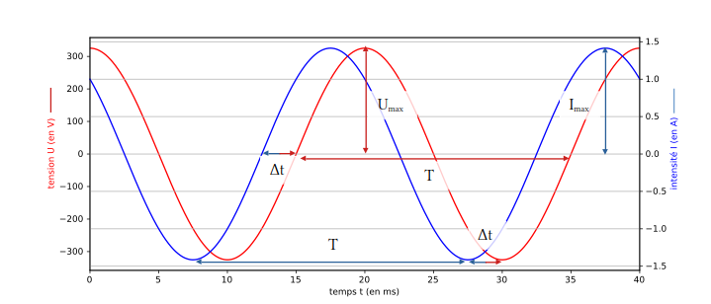
Remarque : De nombreux composants en électronique numérique ou de puissance sont non linéaires. C’est le cas des diodes, thyristors ou encore transistors. Pour ces composants la relation intensité-tension est plus complexe.

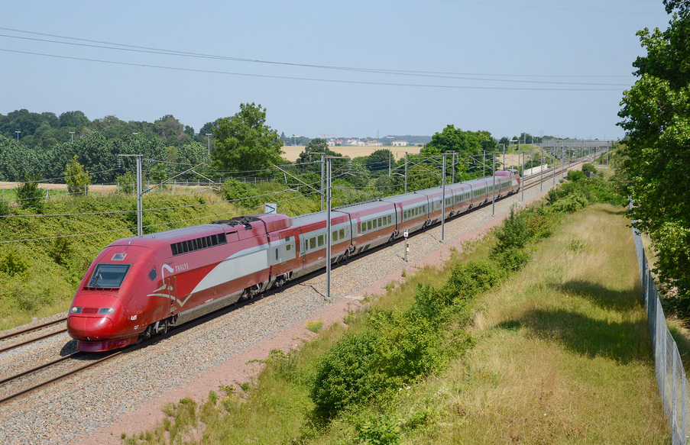
Application 1 : Le TGV Thalys PBKA (Paris – Bruxelles – Köln – Amsterdam) est capable de traverser 4 pays ayant chacun des réseaux électriques ferroviaires différents. Il utilise une motrice quadricourant capable de fonctionner :
- en régimes continus 1,5 kV ou 3 kV
- en régimes alternatifs 15 kV à 16 Hz 2/3 ou 25 kV à 50 Hz
On donne ci-dessous les représentations temporelles de la tension délivrée et de l’intensité circulant dans la caténaire lorsque la rame est à 50 % de sa puissance maximale sur un réseau électrique inconnu.
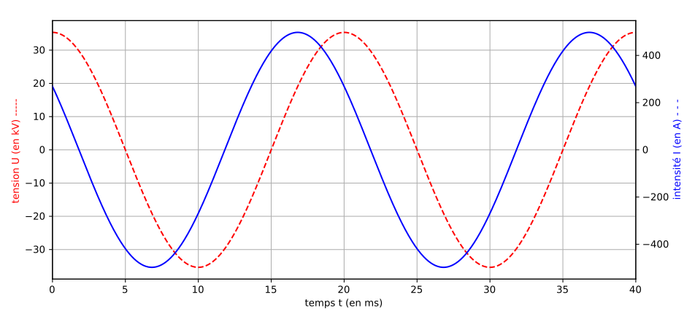
La chaîne de traction du TGV Thalys PBKA comprend un redresseur à « pont mixte à thyristor » permettant de réaliser la conversion alternatif → continu. Malheureusement ce type de convertisseur déphase fortement le courant et la tension : c’est leur principal défaut.
- Détermine le mode de propulsion (régime, tension, fréquence) utilisé par cette rame sur ce réseau.
- Calcule le déphasage courant-tension.

----------------------------------------------------------------------------------------------------------------------------------------------------------------------------------------------------------------------------------------------------------------------------------------------------------------------------------------------------------------------------------------------------------------------------------------------------------------------------------------------------------------------------------------------------------------------------------------------------------------------------------------------------------------------------------------------------------------------------------------------------------------------------------------------------------------------------------------------------------------------------------------------------------------------------------------------------------------------------------------------------------------------------------------------------------------------------------------------------------------------------------------------------------------------------------------------------------------------------

Puissance apparente et puissance active

Puissance active
La puissance active P d’un récepteur électrique s’exprime en Watts W. Elle est égale à la valeur moyenne de la puissance instantanée, on peut montrer qu’elle vaut :

Avec :
- U la tension efficace (en V)
- I l’intensité efficace (en A)
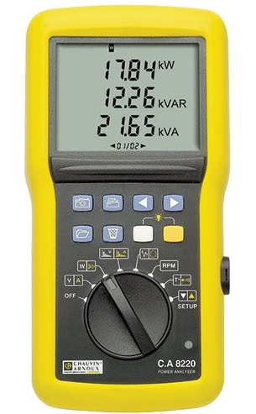
- le facteur de puissance (sans unité)

La puissance active peut être mesurée par un wattmètre possédant 3 ou 4 points de branchement. Cet appareil mesure simultanément la tension efficace U, l’intensité efficace I et le facteur de puissance .
Il affiche alors la puissance active P (entre autres)
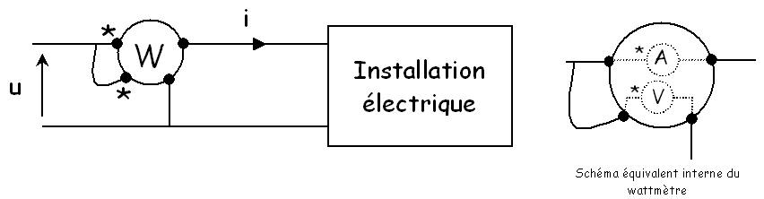

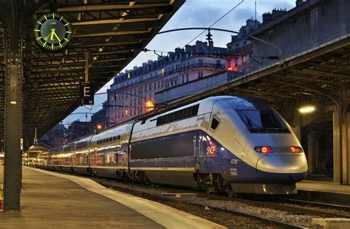
Application 2 : Le TGV Duplex 1ʳᵉ génération a été construit de 1995 à 2006. Aujourd’hui plus de 80 rames sont encore en service. Ces rames bicourant sont généralement alimentées sous une tension de 25 kV à 50 Hz. À pleine puissance elles consomment une puissance active de P = 8 800 kW et leur facteur de puissance est alors de cos(φ) = 0,9.
La motrice du TGV Duplex effectue une conversion alternatif → continu à l’aide d’un pont mixte pour alimenter son bus continu (voir les deux schémas ci-dessous).
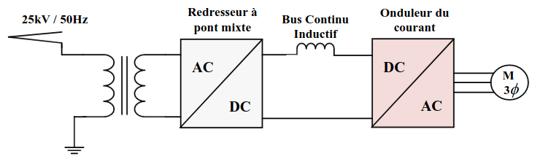Chaîne de traction du TGV Duplex
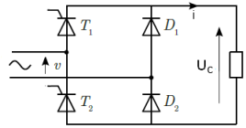Pont mixte Thyristors+diodes

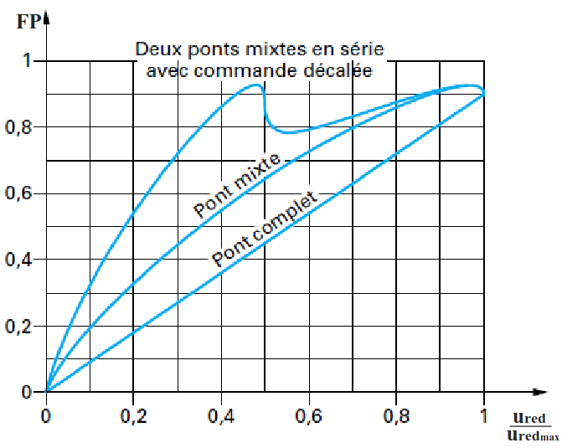
Le graphique ci-contre représente le facteur de puissance FP = cos(φ) du pont mixte en fonction de la tension normalisée U_{red}/U_{redmax} en sortie du pont. On suppose qu’une tension normalisée de 1 correspond au maximum de puissance de la motrice.

- Calcule l’intensité efficace I circulant dans la caténaire pour alimenter une rame TGV-Duplex à pleine puissance.
- À l’aide du graphique ci-dessus explique l’inconvénient majeur des redresseurs de tension à pont mixte.
- Schématise ci-dessous le branchement d’un wattmètre fictif qui permettrait de mesurer la puissance active du TGV Duplex (on pourra effacer une portion de circuit).
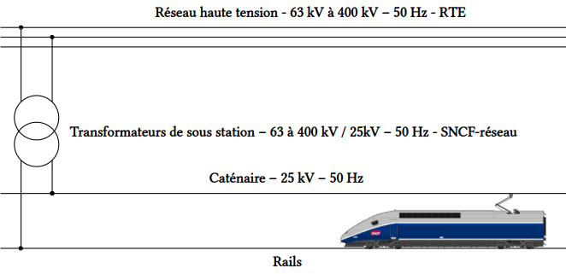

------------------------------------------------------------------------------------------------------------------------------------------------------------------------------------------------------------------------------------------------------------------------------------------------------------------------------------------------------------------------------------------------------------------------------------------------------------------------------------------------------------------------------------------------------------------------------------------------------------------------------------------------------------------------------------------------------------------------------------------------------------------------------------------------------------------------------------------------------------------------------------------------------------------------------------------------------------------------------------------------------------------------------------------------------------------------------------------------------------------------------------------------------------------------------------------------------------------------------------------------------------------------------------------------------------------------------------------------------------------------------------------------------------------------------------------------------------------------------------------------------------------------------------------------------------------------------------------------------------------------------------------------------------------------------------------------------------------------------------------------------------------------------------------------------------------------------------------------------------------------------------------------------------------------------------------------------------------------------------------------------------------------------------------------------------------------------------------------------------------------------------------------------------------------------------------------------------

Puissance apparente
La puissance active (en W) est la puissance réellement utilisée par le récepteur électrique pour fonctionner. Cependant, à cause d’un éventuel déphasage courant-tension le transport de cette puissance active dans les conducteurs s’accompagne également du transport d’une énergie dite réactive (ce terme n’est pas à connaître). Il circule alors dans les conducteurs une puissance supérieure à la puissance active. On l’appelle puissance apparente.
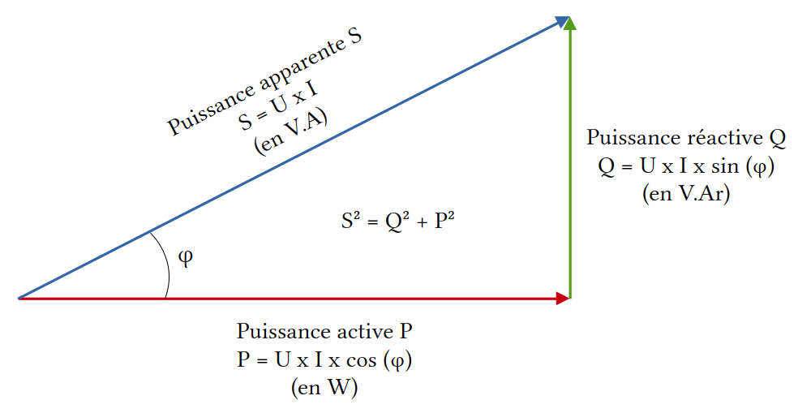Diagramme de « Fresnel » montrant le lien entres les différentes puissances (pas à connaître)
La puissance apparente d’un appareil s’exprime en volt-ampère V.A. Elle est donnée par :

Avec :
- U la tension efficace en V
- I l’intensité efficace en A

C’est la puissance apparente des appareils qui détermine le dimensionnement de l’installation électrique. En effet l’intensité efficace est proportionnelle à la puissance apparente. Or c’est cette intensité qui guide le choix de la section des fils électriques, du calibre du disjoncteur, de la puissance d’un transformateur, ...

Exemple : section des conducteurs et calibre de disjoncteur à utiliser en fonction de la puissance apparente à transmettre pour une liaison monophasée 230 V de 100 m de long en cuivre.
Puissance apparente (V.A) | Calibre du disjoncteur (A) | Section du conducteur
6 kV.A | 30 A | 35 mm²
9 KV.A | 45 A | 50 mm²
12 kV.A | 60 A | 70 mm²

Tout comme la puissance active, la puissance apparente peut être mesurée à l’aide d’un wattmètre.

Application 3 : L’Euroduplex ou TGV 2N2 est la 3e génération de TGV Duplex. Grâce à l’utilisation de composants électroniques récents (les transistor bipolaire à grille isolée IGBT) la motrice ne provoque quasiment plus de déphasage courant-tension.
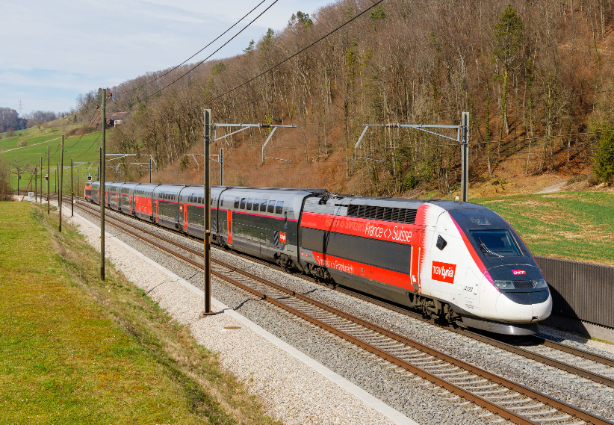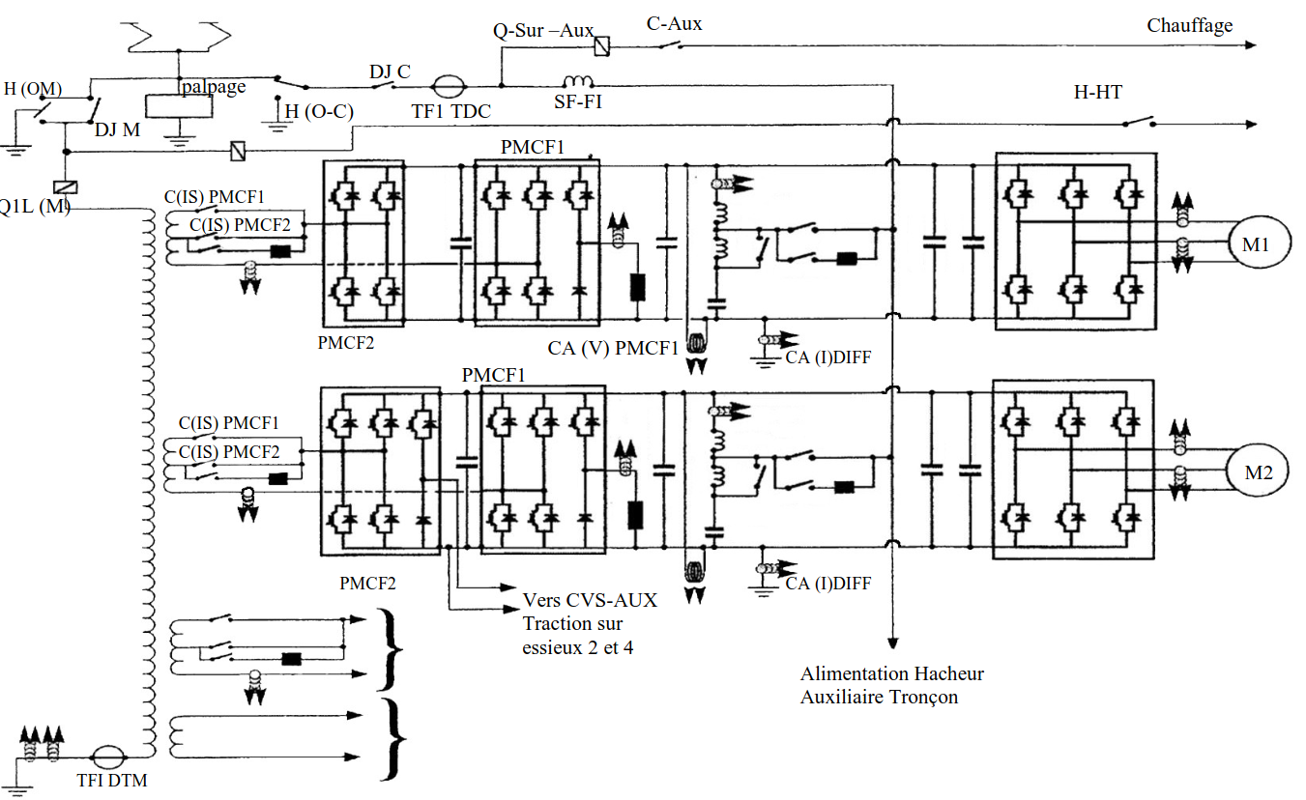
Rame TGV 2N2 avec le schéma de sa chaîne de puissance
On considérera que les TGV étudiés fonctionnent à pleine puissance, reliés à une caténaire délivrant une tension de 25 kV (approximation) à 50 Hz au niveau du pantographe. On modélise la caténaire par une résistance de R_{C} = 2,0 Ω.
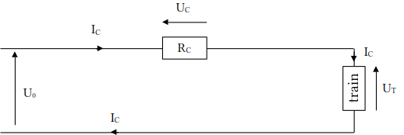
 | TGV Duplex  (Duplex 1ʳᵉ génération) | TGV 2N2  (Duplex 3e génération)
Facteur de puissance cos(φ)  du TGV (sans unité) | 0,9 | ~1
Puissance active maximale P  du TGV (MW) | 8,8 | 8,8
Puissance apparente S
du TGV (MV.A)
Intensité I_{C}
dans la caténaire (A)
Chute de tension Uc
dans la caténaire (kV)
Puissance perdue P_{C}
dans la caténaire (kW)

- Complète le tableau ci-dessus.
- À l’aide de ce tableau explique l’intérêt de maximiser le facteur de puissance des motrices de TGV.
------------------------------------------------------------------------------------------------------------------------------------------------------------------------------------------------------------------------------------------------------------------------------------------------------------------------------------------------------------------------------------------------------------------------------------------------------------------------------------------------------------------------------------------------------------------------------------------------------------------------------------------------------------------------------------------------------------------------------------------------------------------------------------------------------------------------------------------------------------------------------------------------------------------------------------------------------------------------------------------------------------------------------------------------------------------------------------------------------------------------------------------------------------------------------------------------------------------------------------------------------------------------------------------------------------------------------------------------------------------------------------------------------------------------------------------------------------------------------------------------------------------------------------------------------------------------------------------------------------------------------------------------------------------------------------------------------------------------------------------------------------------------------------------------------------------------------------------
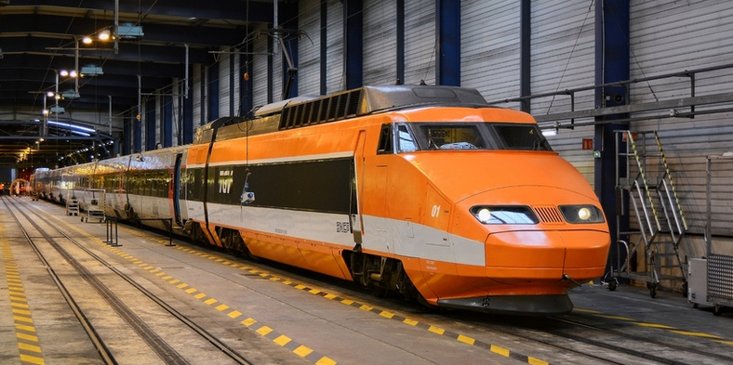
Application 4 : La chaîne de traction du TGV PSE-01, toute première rame de TGV produite, présentait un facteur de puissance assez mauvais à basse puissance. De plus elle n’intégrait pas de circuit d’amélioration du facteur de puissance (AFP).
On modélise cette rame par une impédance Z_{T} composée d’une bobine d’inductance L_{T} = 318 mH en série avec une résistance R_{T} = 133 Ω. Elle est alimentée par une caténaire de tension U_{T} = 25 kV à une fréquence de f = 50 Hz.
La présence de la rame de TGV PSE-01 sur une ligne électrique ferroviaire va provoquer un déphasage courant-tension dans la caténaire et par ricoché dans le circuit en amont de la sous-station qui l’alimente. Or le TURPE (Tarif d’Utilisation des Réseaux Publics d’Électricité) stipule que des pénalités sont appliquées si :

Dans ce cas le consommateur d’énergie peut ajouter un dispositif de compensation tel qu’une batterie de condensateur pour améliorer le facteur de puissance.
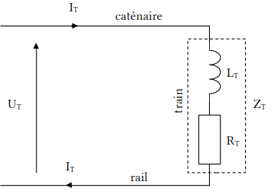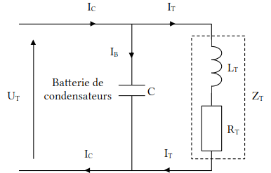
Schématisation de la ligne électrique sans puis avec batterie de condensateur

Données : En régime sinusoïdal, pour un composant linéaire tel qu’une bobine, un condensateur ou une résistance la loi d’ohm généralisée donne :
où la résistance R est remplacée par le module de l’impédance Z (en Ω)
On donne les impédances des 3 composants cités précédemment : (j² = -1)
Résistance : Bobine : Condensateur : L’impédance équivalente de deux dipôles en série est la somme de leurs impédances.
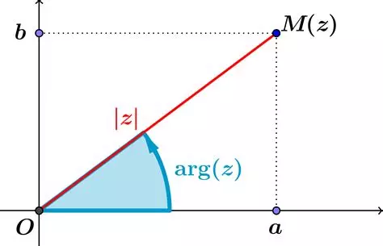
Rappels : Soit un nombre complexe :
  - Son module vaut :
  - Son argument vaut :

- Exprime l’impédance Z_{T} de la rame de TGV en fonction de R_{T}, L_{T} et f.
- Le déphasage φ est égal à l’argument de l’impédance Z_{T}. Calcule-le et déduis en le facteur de puissance cos(φ).
- Faut-il prévoir l’installation d’une batterie de condensateurs pour éviter de payer des pénalités ?
- On admet qu’avec la batterie de condensateurs, l’impédance totale de la ligne provoque un déphasage donné par avec .
Calcule la valeur de la capacité C permettant d’annuler le déphasage de la ligne électrique. Que vaut le facteur de puissance dans ce cas ?

--------------------------------------------------------------------------------------------------------------------------------------------------------------------------------------------------------------------------------------------------------------------------------------------------------------------------------------------------------------------------------------------------------------------------------------------------------------------------------------------------------------------------------------------------------------------------------------------------------------------------------------------------------------------------------------------------------------------------------------------------------------------------------------------------------------------------------------------------------------------------------------------------------------------------------------------------------------------------------------------------------------------------------------------------------------------------------------------------------------------------------------------------------------------------------------------------------------------------------------------------------------------------------------------------------------------------------------------------------------------------------------------------------------------------------------------------------------------------------------------------------------------------------------------------------------------------------------------------------------------------------------------------------------------------------------------------------------------------------------------------------------------------------------------------------------------------------------------------------------------------------------------------------------------------------------------------------------------------------------------------------------------------------------------------------------------------------------------------------------------------------------------------------------------------------------------------------------------------------------------------------------------------------------------------------------------------------------------------------------------------------------------------------------------------------------------------------------------------------------------------------------------------------------------------------------------------------------------------------------------------------------------------------------------------------------------------------------------------------------------------------------------------------------------------------------------------------------------------------------------------------------------------------------------------------------------------------------------------------------------------------------------------------------------------------------------------------------------------------------------------------------------------------------------------------------------------------------------------------------------------------------------------------------------------------------------------------------------------------------------------------------------------------------------------------------------------------------------------------------------------------------------------------------------------------------------------------------------------------------------------------------------------------------------------------------------------------------------------------------------------------------------------------------------------------------------------------------------------------------------------------------------------------------------------------------------------------------------------------------------------------------------------------------------------------------------------------------------------------------------------------------------------------------------------------------------------------------------------------------------------------------------------------------------------
Notes de cours et exercices

--------------------------------------------------------------------------------------------------------------------------------------------------------------------------------------------------------------------------------------------------------------------------------------------------------------------------------------------------------------------------------------------------------------------------------------------------------------------------------------------------------------------------------------------------------------------------------------------------------------------------------------------------------------------------------------------------------------------------------------------------------------------------------------------------------------------------------------------------------------------------------------------------------------------------------------------------------------------------------------------------------------------------------------------------------------------------------------------------------------------------------------------------------------------------------------------------------------------------------------------------------------------------------------------------------------------------------------------------------------------------------------------------------------------------------------------------------------------------------------------------------------------------------------------------------------------------------------------------------------------------------------------------------------------------------------------------------------------------------------------------------------------------------------------------------------------------------------------------------------------------------------------------------------------------------------------------------------------------------------------------------------------------------------------------------------------------------------------------------------------------------------------------------------------------------------------------------------------------------------------------------------------------------------------------------------------------------------------------------------------------------------------------------------------------------------------------------------------------------------------------------------------------------------------------------------------------------------------------------------------------------------------------------------------------------------------------------------------------------------------------------------------------------------------------------------------------------------------------------------------------------------------------------------------------------------------------------------------------------------------------------------------------------------------------------------------------------------------------------------------------------------------------------------------------------------------------------------------------------------------------------------------------------------------------------------------------------------------------------------------------------------------------------------------------------------------------------------------------------------------------------------------------------------------------------------------------------------------------------------------------------------------------------------------------------------------------------------------------------------------------------------------------------------------------------------------------------------------------------------------------------------------------------------------------------------------------------------------------------------------------------------------------------------------------------------------------------------------------------------------------------------------------------------------------------------------------------------------------------------------------------------------------------------------------------------------------------------------------------------------------------------------------------------------------------------------------------------------------------------------------------------------------------------------------------------------------------------------------------------------------------------------------------------------------------------------------------------------------------------------------------------------------------------------------------------------------------------------------------------------------------------------------------------------------------------------------------------------------------------------------------------------------------------------------------------------------------------------------------------------------------------------------------------------------------------------------------------------------------------------------------------------------------------------------------------------------------------------------------------------------------------------------------------------------------------------------------------------------------------------------------------------------------------------------------------------------------------------------------------------------------------------------------------------------------------------------------------------------------------------------------------------------------------------------------------------------------------------------------------------------------------------------------------------------------------------------------------------------------------------------------------------------------------------------------------------------------------------------------------------------------------------------------------------------------------------------------------------------------------------------------------------------------------------------------------------------------------------------------------------------------------------------------------------------------------------------------------------------------------------------------------------------------------------------------------------------------------------------------------------------------------------------------------------------------------------------------------------------------------------------------------------------------------------------------------------------------------------------------------------------------------------------------------------------------------------------------------------------------------------------------------------------------------------------------------------------------------------------------------------------------------------------------------------------------------------------------------------------------------------------------------------------------------------------------------------------------------------------------------------------------------------------------------------------------------------------------------------------------------------------------------------------------------------------------------------------------------------------------------------------------------------------------------------------------------------------------------------------------------------------------------------------------------------------------------------------------------------------------------------------------------------------------------------------------------------------------------------------------------------------------------------------------------------------------------------------------------------------------------------------------------------------------------------------------------------------------------------------------------------------------------------------------------------------------------------------------------------------------

